正确的洗手方法--“七步洗手法”

正确的洗手方法是个人良好卫生习惯重要内容之一，能有效防止肠道病毒的传播，尤其是当下新冠疫情下，更要勤洗手，在与患者接触后，触摸眼、口、鼻前，打喷嚏或咳嗽后，如厕后，带口罩前及摘口罩后，接触公共设施如扶手、门柄、电梯按钮、公共电话后、从外面回家后等均应及时洗手。正确洗手方法推荐 “七步洗手法”：
第一步：洗手掌，在流水下把双手润湿，涂抹上肥皂或洗手液，手心相对，手指并拢，相互反复搓手。
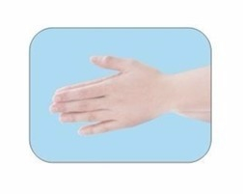
第二步：洗手背侧指缝，掌心对手背沿指缝相互揉搓，洗完一只手背侧指缝洗另外一只手背侧指缝。
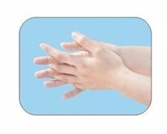
第三步：洗掌心侧指缝，掌心相对，双手手指在指缝间交叉，沿指缝相互揉搓。
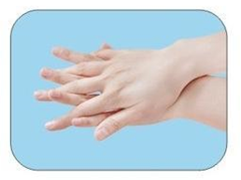
第四步：洗手指指背，手指弯曲，一只手半握拳把手指指背放在另一手掌掌心旋转揉搓，洗完一只手指背再洗另外一只手指背。
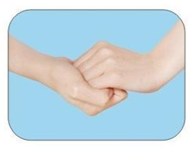
第五步：洗大拇指，一只手握住另外一只手大拇指旋转揉搓，洗完一只手大拇指洗再洗另外一只手大拇指。
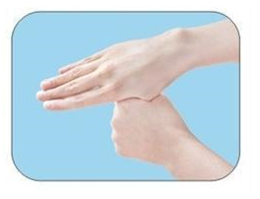
第六步：洗指尖，把手指指尖捏到一起成锥子型，立在一个手掌心中旋转揉搓，洗完一只手指尖再洗另外一只手指尖。
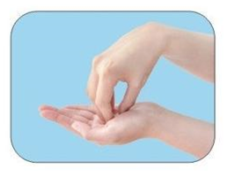
第七步：洗手腕、手臂，一只手去揉搓另外一只手的手腕、手臂，洗完再洗另外一只手手腕、手臂。
